PESACH
viering Tesjoeva-gemeente 2 april 2016
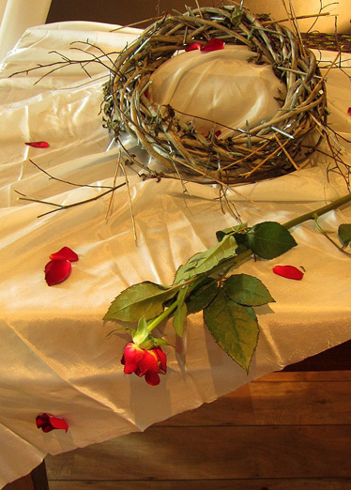

MESSIAANSE HAGGADA

Een greep uit “de vertelling” voor de Sedermaaltijd
op 14 aviv geteld vanuit de deels herstelde zon-sterren kalender
Het verhaal van de uittocht uit de slavernij van de zonde, door de nadruk op de de profetische vervulling van het Pesach in de laatste Pesachviering van Jesjoea met Zijn discipelen en zijn volbrachte offer op Golgotha

We ontsteken de Menorah en blazen op de sjofar
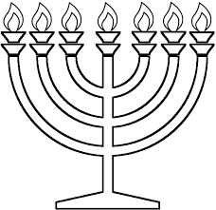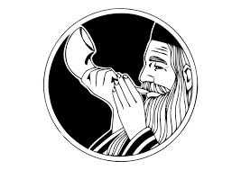

PeSaCH komt van het werkwoord dat “hinkstappen” betekent.
Exodus 12:23 want JHWH zal het land doortrekken om Egypte te treffen, maar als Hij het bloed zal zien op de bovendorpel en op de beide deurposten, dan zal JHWH de deur voorbij gaan en de verderver niet toestaan om het huis binnen te komen om u te treffen.
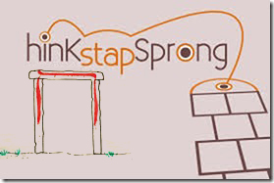
Exodus 12:24 Houd dit Pesach als verordening voor u en uw kinderen, tot in eeuwigheid.
Dus ook vandaag 2 april 2016 volgens de deels herstelde zon-sterren kalender
Exodus 12:26,27 En het zal gebeuren, als uw kinderen tegen u zullen zeggen: wat betekent deze dienst voor u? dat u moet zeggen: Dit is een Pascha offer voor JHWH, die in Egypte de huizen van de Israëlieten voorbij ging, toen Hij de Egyptenaren trof en onze huizen bevrijdde. Toen knielde het volk en boog zich neer.
Zullen wij als volk van JHWH dat ook even letterlijk doen en zo een zegen vragen over deze avond?
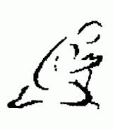 Met elkaar knielen in gebed..
Pesach is het startfeest van de jaarlijkse feesten; je kunt er niet omheen!
Het gedenkt de uittocht uit Egypte uit de slavernij van de wereld maar ook de uittocht uit de slavernij van de zonde, mogelijk door het offer van Jesjoea de Messias.
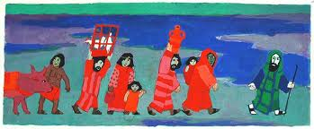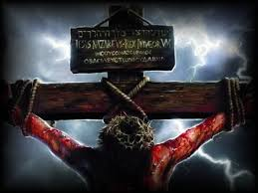
Jesjoea heeft de voorjaarsfeesten minutieus vervuld bij Zijn eerste komst op aarde.
In de Evangeliën kunnen we uitgebreid lezen hoe Jesjoea zelf Pesach vierde vlak voor zijn lijden en sterven.
Lucas 22: 7, 8, 14 en 16 “De dag der ongezuurde broden kwam, waarop het Pascha moest geslacht worden. En Jesjoea zond Petrus en Johannes uit, zeggende: Gaat heen, maakt het Pascha voor ons gereed, opdat wij het kunnen eten. En toen het uur aangebroken was, ging Hij aanliggen en de apostelen met Hem. En Hij zeide tot hen: Ik heb vurig begeerd dit Pascha met u te eten, eer Ik lijd. Want Ik zeg u, dat Ik het voorzeker niet meer eten zal, voordat het vervuld is in het Koninkrijk Gods.”
Let even op de laatste zin.. dat is nog eens een belofte! Maar aan wie?
De uittocht uit Egypte betrof de 12 stammen en “vreemd volk” dat meetrok!
Nieuw Testamentisch is dat niet anders voor de geheiligden in Messias. We behoren als edele- of geënte takken sap te drinken uit de edele olijf.
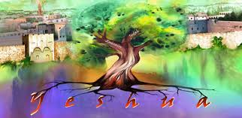
Bent u vanavond ook gekomen met een sterk verlangen het Pesach te vieren als “ingeslotene” in het verbond? Dan bent u op de goede plaats!
Laten we in het Johannes evangelie kijken wat er allemaal plaats vond tijdens deze Pesach viering:
De Voetwassing
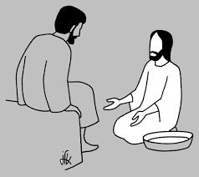
Voor ons is het wat vreemd, maar in het stoffige middenoosten van die tijd, waar iedereen op sandalen liep en men ging aanliggen voor een maaltijd was het heel gewoon om dan eerst maar eens je voeten te laten wassen door een bediende. Jesjoea gebruikte deze gewoonte voor geestelijk onderwijs aan zijn discipelen.
Johannes 13:12-17 Toen Hij dan hun voeten gewassen had en Zijn kleren weer had aangedaan, ging Hij weer aanliggen en zei tegen hen: Ziet u in wat Ik aan u gedaan heb? U noemt Mij Leraar en Meester, en u zegt het terecht, want Ik ben het. Als Ik dan, de Meester en de Leraar, uw voeten gewassen heb, moet ook u elkaars voeten wassen. Want Ik heb u een voorbeeld gegeven, opdat ook u zult doen zoals Ik voor u heb gedaan. Voorwaar, voorwaar, Ik zeg u: Een slaaf is niet meer dan zijn meester, en een gezant niet meer dan hij die hem gezonden heeft. Als u deze dingen weet, zalig bent u als u ze doet.
Om de verbinding te maken met ons als geheiligden in deze tijd: Wij zijn gereinigd door de doop; daarmee hebben we reine klederen gekregen. Maar op onze levens reis worden onze voeten toch weer vies. De voetwassing en ook de afronding van het ontgisten van het huis op deze 14de Aviv is een jaarlijkse herinnering die ons even terugvoert naar dat begin punt van onze doop toen we helemaal schoon waren. Het doet ons ook beseffen dat we geroepen zijn om te dienen, zoals onze meester Jesjoea dat deed.
Er is veel te zeggen voor een letterlijke voetwassing in eenvoudige navolging van Jesjoea. Deze Pesach-viering leggen we de nadruk op de geestelijke betekenis voor alle dag en doen dat door het zingen van “Lied van het delen”
Draag de last, die de ander buigt. Want alleen liefde overtuigt.
“Dien de minste, want zo dien jij ook Mij.” Dat is wat Jesjoea ons mensen zei.
Deel verdriet, daar waar tranen zijn.Steun het hart dat weet heeft van pijn.
“Troost de minste, want zo troost jij ook Mij.” Dat is wat Jesjoea ons mensen zei.
Spreek het woord dat de mens bevrijdt. Slecht de muur, scheld de schulden kwijt.
“Help de minste, want zo help jij ook Mij.” Dat is wat Jesjoea ons mensen zei.
Breek je brood, schenk wat JaH je geeft. Reik de wijn al wie met je leeft.
“Voed de minste, want zo voed jij ook Mij.” Dat is wat Jesjoea ons mensen zei.
CD Niet alleen van Continental Voices.
De sedermaaltijd
De instelling van de sedermaaltijd vinden we terug in Exodus 12:3-11.
De ingrediënten van de maaltijd: een paaslam, bittere kruiden en ongezuurd brood.
We vinden ze allemaal op een rijtje in vers 8: Zij moeten het lam dezelfde nacht nog eten; op vuur gebraden, met ongezuurde broden en met bittere kruiden moeten zij het eten.
Jesjoea voegt echter een symbolische betekenis aan het feest toe. Hij verbindt ongezuurd brood & wijn aan zijn lichaam & zijn bloed.
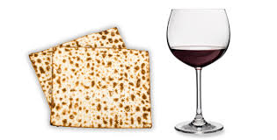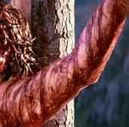

Laten we eens nader stilstaan bij deze 2 symbolen:
- Ongezuurd brood
Jesjoea is zonder zonde, dus kan het niet anders dan dat zijn lichaam vergeleken wordt met ongezuurd brood of matze. Naast de sederschotel liggen 3 matzes.
Symbolisch staan die voor Abraham, Isaak en Jacob. Abraham kreeg de opdracht om Isaak te offeren maar JHWH voorzag in een Ram, dat profetisch verwijst naar Jesjoea.
De middelste matze die dus Jesjoea voorstelt, wordt gebroken en in een servet gewikkeld en verborgen.
Deze Matze heet “de afikoman” (afgeleid van het Griekse werkwoord afikomenos, wat o.a. vertaald kan worden met ‘De Komende’ of ‘Hij die gekomen is’.
Wij weten wie de voorjaarsfeesten vervulde als “Lam” en wie weer zal komen om de najaarsfeesten te vervullen als “Leeuw van Juda!
Het heeft ook de betekenis van “dessert”. Zelfs deze betekenis is passend want een beter dessert kunnen we ons niet wensen aan het einde van de tijden..
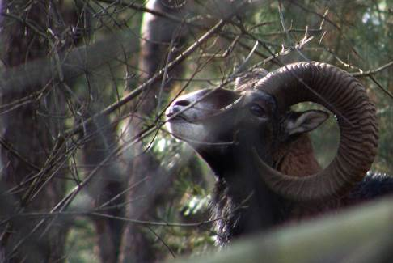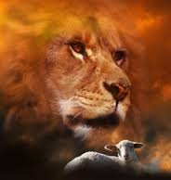
Zoals Jesjoea “verstopt werd” in het stenen graf, in doeken gewikkeld, zo wikkelen wij deze matze nu een witte doek. We laten deze matze rusten ter herdenking aan het feit dat Jesjoea pas op de 3de dag opstond na Zijn begrafenis. Pas op de opstandingsdag, Ha-bikoerim, zullen we deze matze uit de doek tevoorschijn halen.

- De bekers met wijn
Het verlossingswerk door het vergoten bloed van Jesjoea wordt verbeeld in 4 bekers wijn. Waar komt dat vandaan?
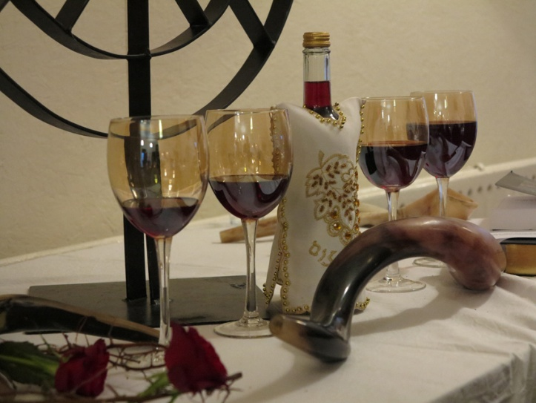
Exodus 3:6-9 “Ik ben JHWH uw Vader, de God van Abraham, Isaac en Jacob.” “Ik heb gezien hoe ellendig mijn volk in Egypte er aan toe is,” zei JHWH. “Ik heb gehoord hoe ze schreeuwen om verlost te worden van hun onderdrukkers. Ik weet hoeveel ze moeten doorstaan. Ik ben gekomen om hen uit de macht van de Egyptenaren te bevrijden. Ik haal hen uit dat land vandaan en breng hen naar een mooi en ruim land, dat overvloeit van melk en honing.”
De Torah is profetisch voor de toekomst; dus zoals het volk Israel toen in Egypte verlossing nodig had uit slavernij, zo kunnen ook wij in het heden niet zonder het verlossingswerk van de Messias.
Het verlossingsplan van JHWH door de Messias vind plaats in 4 stappen:
Exodus 6:5 en 6 Ik zal u onder de dwangarbeid uitleiden, u redden van de slavernij en u verlossen door een uitgestrekte arm. Ik zal u tot een volk aannemen en Ik zal u tot een God zijn. Dan zult u weten dat Ik JHWH, uw God, ben, Die u uitleidt vanonder de dwangarbeid van de Egyptenaren.
Deze 4 stappen worden verbeeld in de symboliek van de 4 bekers.

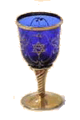 1e Beker: Ik zal u uitleiden
Exodus 12:21 en 22 Toen ontbood Mozes al de oudsten van Israël en zeide tot hen: Trekt heen, haalt kleinvee voor uw geslachten en slacht het Pascha. Daarna zult gij een bundel hysop nemen en in het bloed in een schaal dopen, en van het bloed in die schaal strijken aan de bovendorpel en aan de beide deurposten;
En dus vergoten zij het bloed van het lam, dat het toekomstige eenmalige offer van Jesjoea symboliseerde. Laten we het glas heffen… Chayim! Op het leven in Jesjoea!
Wat ligt er op de sederschotel?
Bittere kruiden, zout en water
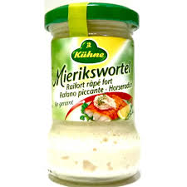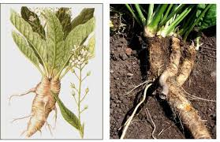

Exodus 12:8 Zij moeten het vlees dezelfde nacht nog eten, op het vuur gebraden met ongezuurde broden, met bittere kruiden, moeten zij het eten.
De bittere kruiden symboliseren het bittere lijden in Egypte maar ook het bittere leiden van Jesjoea:
1 Petrus 2:24 Hij, Die geen zonde gedaan heeft en in Wiens mond geen bedrog gevonden is; Die, toen Hij uitgescholden werd, niet terugschold, en toen Hij leed, niet dreigde, maar het overgaf aan Hem Die rechtvaardig oordeelt; Die Zelf onze zonden in Zijn lichaam gedragen heeft op het hout, opdat wij, voor de zonden dood, voor de gerechtigheid zouden leven. Door Zijn striemen bent u genezen.
- Doop de peterselie in het zoute water en proef.. denk aan angstzweet en tranen.
- Doe nu wat bittere kruiden op de matze en eet.. gedenk het bittere lijden.
- Neem nogmaals een stukje matze met mierikswortel maar nu óók met wat zoetigheid daarbij. Dit symboliseert dat door het bittere lijden heen de verlossing in zicht kwam
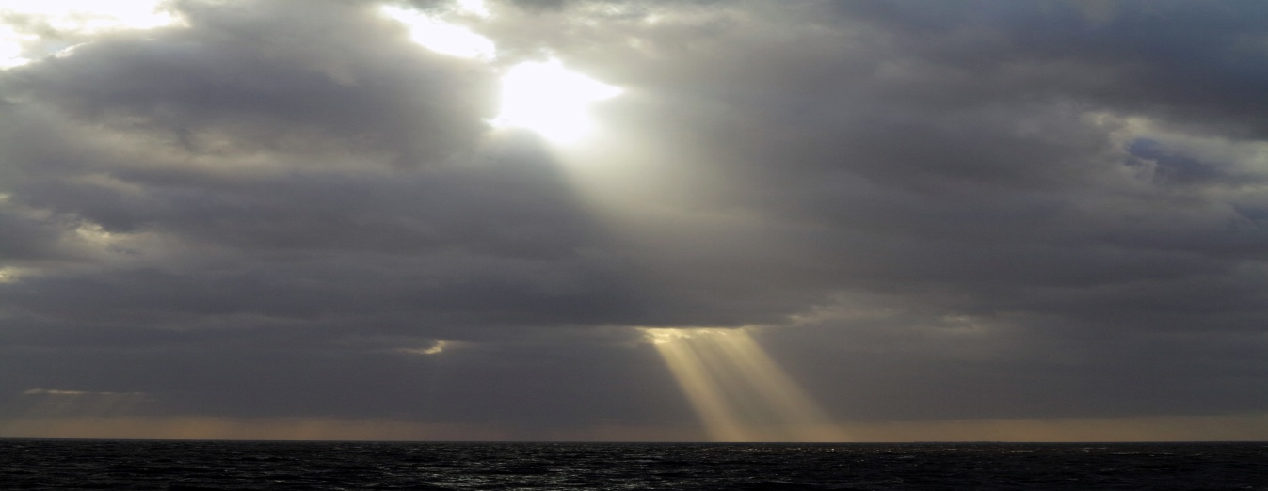
Licht breekt door in de duisternis; zo is het Israel altijd vergaan en zo gaat het nog steeds!
< Tijd voor soep >
2e beker: ik zal u redden
Deuteronomium 26:8 Toen leidde ons JHWH uit Egypte met een sterke hand, een uitgestrekte arm en grote verschrikking, door tekenen en wonderen.
1 Petrus 2:9 en 10 Gij echter zijt een uitverkoren geslacht, een koninklijk priesterschap, een heilige natie, een volk Gode ten eigendom, om de grote daden te verkondigen van Hem, die u uit de duisternis geroepen heeft tot zijn wonderbaar licht: u, eens niet zijn volk, nu echter Gods volk, eens zonder ontferming, nu in zijn ontferming aangenomen.
< vervolg maaltijd >
En aan het einde daarvan:
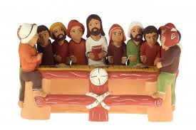
de maaltijd des Heren
Zoals Jesjoea tijdens de Pesach-maaltijd met zijn discipelen met wijn en brood “de maaltijd des Heeren” instelde, volgen wij Hem hier in na: “zo dikwijls gij dit doet, tot mijn gedachtenis”.
Johannes 6: 48 “Ik ben het levende brood, dat uit de hemel nedergedaald is. Indien iemand van dit brood eet, hij zal in eeuwigheid leven; en het brood, dat Ik geven zal, is mijn vlees, voor het leven der wereld”.
Mattheüs 26:26 En terwijl zij aten, nam Jesjoea het brood en toen Hij het gezegend had, brak Hij het en gaf het aan de discipelen en Hij zei: Neem, eet, dit is Mijn lichaam.
De zegening: Baruch ata JHWH Eluhenu Melech ha Olam hamotsi lechem min ha’arets
Gezegend bent U JHWH onze God, Koning van de wereld, die doet voortkomen brood uit de aarde
Allen eten in stilte de in stukken gebroken en uitgedeelde matze ter nagedachtenis aan het “ongezuurde lichaam” van Jesjoea dat verbroken werd voor onze zonden.
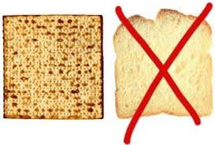
We zingen daarna het lied: Alleen bij U, van de CD “Niet alleen” van de Continental Voices
Waar zal ik heengaan, tot wie mij wenden?
Wie spreekt de waarheid die eeuwig bestaat?
Alleen bij U Heer, heb ik gevonden de weg naar ’t leven dat niet vergaat.
Waar zal ik heengaan, tot wie mij wenden?
Wie breekt het brood dat mijn zoekend hart voedt?
Alleen bij U Heer, heb ik gevonden liefde en vrede in overvloed.
Waar zal ik heengaan, tot wie mij wenden?
Wie is de wijnstok die mijn ranken draagt?
alleen bij U, Heer heb ik gevonden de vaste grond die mij steunt en schraagt.
Waar zal ik heengaan, tot wie mij wenden?
Wie reikt het water dat mij kracht hergeeft?
Alleen bij U , Heer heb ik gevonden, stromen van zegen, de bron die leeft.
Waar zal ik heengaan, tot wie mij wenden?
Wie is het licht dat het duister bestrijdt?
Alleen bij U, Heer heb ik gevonden uitzicht op toekomst, in eeuwigheid.

3e Beker: Ik zal u verlossen
Mattheüs 26:27 Hij nam ook de drinkbeker en nadat Hij gedankt had, gaf Hij hun die en zei: Drinkt allen daaruit, want dit is Mijn bloed, het bloed van het nieuwe verbond, dat voor velen vergoten wordt tot vergeving van zonden.
De dankzegging: Baruch ata JHWH Eluhenu Melech ha Olam bore peri Hagafen
Gezegend bent U JHWH onze God, Koning van de wereld, die de vrucht van de wijnstok heeft voortgebracht
We drinken van de 3e beker = Ik zal u verlossen!
Heer uw bloed dat reinigt mij, doet mij leven en maakt mij vrij, Heer uw bloed dat nam..
< dessert >
Inschenken van de 4e beker = Ik zal u aannemen
Deze beker wordt niet gedronken omdat de betekenis van deze beker nog op vervulling wacht, wie weet.. in de nabije toekomst!
Mattheüs 26:29 Ik zeg u dat ik van nu aan van de vrucht van de wijnstok niet zal drinken tot op de dag wanneer ik die met u nieuw zal drinken in het Koninkrijk van Mijn Vader.
Lofprijs!
Mattheüs 26:30 En toen ze de lofzang gezongen hadden, vertrokken ze naar de olijfberg.
Jesjoea besloot de Pesachviering met zijn discipelen met lofzang. Daarom zingen we tot slot enkele van deze zogenaamde “opgangs-psalmen” die men zong bij het optrekken naar Jeruzalem voor de 3 grote jaarlijkse feesten.
Psalm 113 (Opw. 72)
Vanwaar de zon opgaat,tot waar zij daalt, ondergaat, zij de naam van God (JHWH) geloofd. Prijst dan de Heer (JHWH), allen die Hem echt willen dienen.
Looft de naam van onze God (JHWH).
HalleluJaH, prijst dan de Heer (JHWH) van nu af aan, tot in eeuwigheid.
Psalm 116
God (JaH) heb ik lief, want die getrouwe HEER, hoort naar mijn stem, mijn smekingen, mijn klagen. Hij neigt zijn oor, ‘k roep tot Hem al mijn dagen. Hij schenkt mij hulp, Hij redt mij keer op keer.
Ik werd omkneld door banden van de dood, ik was benauwd, verzwakt in al mijn leden. Maar in mijn angst heb ik tot God (JaH) gebeden: Ach, HERE, hoor en red mij uit de nood.
Ik prijs mijn God (JaH) in Zijn rechtvaardigheid. Zijn liefde heeft genadig mij gedragen. Wie weerloos zijn en om ontferming vragen, bewaart de HEER in Zijn barmhartigheid.
Ik lag terneer, mijn kracht was haast vergaan. Maar God (JaH) verloste mij uit bitter lijden. Kom tot uw rust, mijn ziel, wil u verblijden, omdat de HERE u heeft welgedaan.
Gij, HERE hebt mij voor de dood behoed, mijn pad beschut, mijn tranen willen drogen. Ik wandel nu in blijdschap voor Uw ogen, zet in het land der levenden mijn voet.
Ik heb geloofd, ook in mijn diepste smart, zelfs toen ik sprak: in angst vergaat mijn leven. Aan niemand kan ik ooit vertrouwen geven, de leugen woont in ieder mensen hart.

Goed en getrouw, weldadig is de HEER. Hoe zal ik al Zijn gaven Hem vergelden?
‘k zal bij de kelk van heil Zijn naam vermelden, kom roep Hem aan en geef Hem lof en eer.
De HEER (JHWH) is trouw, Hij hoedt Zijn gunstgenoot. Bij al zijn volk betaal ik mijn geloften. Hij schenkt ons heil, vervult al Zijn beloften. In ’s HEEREN oog is kostbaar onze dood.

Psalm 117
Haleloe et Adonai (JHWH) kol gojiem Sjab-choe-hoe kol ha-oemiem.
Looft en prijst JHWH alle natiën Verhoogt Hem alle volken
Kie gawar aleejnoe chasdo, We-èmet JHWH le-olaam.
Geweldig is Zijn genade voor ons en Gods waarheid houdt eeuwig stand
Halelu, halelu-JaH,(3x) haleluJaH.

Psalm 116:12,13,17 en 18
Ma asjiev L'Adonai kol tagmoelaw alaj? (2x)
Hoe geef ik aan Adonai (JHWH) van al het goede voor mij?(2x)

Refrein: Kos j'sjoe'ot essa oe-w'sjem Adonai (JHWH) ekra (2x)
Ik hef de beker van Zijn heil en de naam van Adonai (JHWH) roep ik uit (2x)

(L')cha ezbach zèwach todah oe-w'sjem Adonai (JHWH) ekra (2x)
Een offer van dank breng ik U en de naam van Adonai (JHWH) roep ik uit

N'daraj Adonai (JHWH), n'-daraj asjalem. (2x)
Wat ik beloof, alles van mij, geef ik aan Adonai (JHWH) (2x)

Psalm 118 (Opw. 78)
Hallelu-JaH, looft God in Zijn heiligdom,looft Hem in Zijn machtig uitspansel.
Looft Hem om Zijn machtige daden,looft Hem naar Zijn geweldige grootheid.
Alles wat adem heeft, love de Heer. Hallelu-JaH, Hallelu-JaH.
Alles wat adem heeft, love de Heer. Hallelu-JaH.

Looft Hem met bazuingeschal, looft Hem,Looft Hem met de harp en de citer.
Looft Hem met de tamboerijn en reidans,looft Hem met het snarenspel en fluit.
Alles wat adem heeft, love de Heer. Hallelu-JaH, Hallelu-JaH.
Alles wat adem heeft, love de Heer. Hallelu-JaH.
Gods volk wordt uitgeleid (Naar Jesaja 55:12 Opw.148)
Gods volk wordt uitgeleid, zij gaan met vreugde voort, en de bergen en heuv’len juichen rondom haar.
Alles zingt erbij, zelfs de bomen zijn blij en zij klappen voor hun God.
En de bomen in het veld zullen klappen voor Hem…3x en wij gaan vrolijk voort.

Ik zing van het Lam (Opw. 506, naar Openb 15:3-4, 1 Petrus1;17-21, Openbaring 5)
ik zing van het Lam, dat Zijn leven heeft neergelegd,
want ook voor mij is de losprijs voldaan;
hier sta ik dan met het kleed van gerechtigheid,
dood in Zijn dood en met Hem opgestaan.

Ik zing van Zijn bloed, gevloeid voor mijn waardigheid,
bloed dat mij wast en mijn wonden geneest;
’t Lam dat zich gaf in een daad van barmhartigheid
zuivert mijn ziel en verzadigt mijn geest.

Refrein: O, zingt het lied van het Lam, (2x) hoe groot is Zijn liefde dat Hij bij ons kwam!
Hallelu-JaH, hallelu-JaH.

Blind als ik was, ben ik hopeloos vastgeraakt,
verstrikt in een knoop die geen mens ooit ontwart;
trots op mezelf kwam ik steeds meer alleen te staan,
levend van buiten, maar dood in mijn hart.
Refrein: O, zingt het lied van het Lam, (2x) dat al onze zonden en pijn op zich nam.
Wat geeft een mens aan de Gever die alles gaf Jesjoea, vernederd, bespot en gehoond?
Omdat ik weet dat niets mij weerhouden mag, geef ik mijzelf aan het Lam op de troon. Refrein: O, zingt het lied van het Lam, (2x) rechtvaardig en heilig en waardig bent U.
De zegen
Voorganger geeft de zegen mee:
Jewarechecha JHWH we jiesmerecha JHWH zal u zegenen en behoeden
Ja-er JHWH panav elecha wichoenecha JHWH zal u Zijn stralend gelaat toe-
wenden en u genadig zijn
Jiesa JHWH panav elecha JHWH zal Zijn blik op u gericht houden
we jasem le-cha sjaloom en u vrede schenken

Allen zeggen: “Tot volgend jaar in Jeruzalem!”

Hebreeuws: “LeSjanah Haba’ah Biroesjalajim!”
En roept het uit: “Maranatha, kom Jesjoea, kom!”

